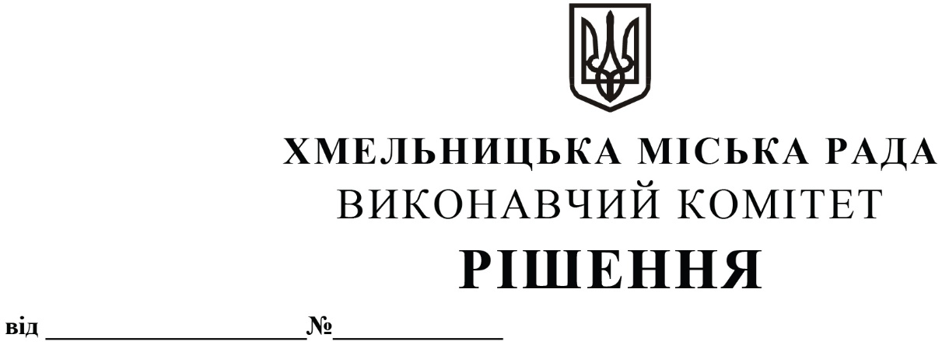

Про визнання рішення виконавчого комітету від 09.06.2022 № 404 таким, що втратило чинність

Розглянувши клопотання управління транспорту та зв’язку, керуючись Законами України «Про автомобільний транспорт» та «Про місцеве самоврядування в Україні», виконавчий комітет міської ради

ВИРІШИВ:

1. Визнати рішення вконавчого комітету Хмельницької міської ради від 09.06.2022 № 404 «Про надання дозволу фізичній особі - підприємцю Павлік Наталії Валентинівні на облаштування зупинки для очікування пасажирами громадського транспорту з встановленням торгівельного павільйону по вул. Лісогринівецькій (напрямок руху до центру міста)» таким, що втратило чинність.
2. Контроль за виконанням рішення покласти на управління транспорту та зв’язку та заступника міського голови М. Ваврищука.

Заступник міського голови М. КРИВАК

